**משימה בנושא מערכות אקולוגיות**

**מתוך ערכת ה.ל.ה**

**القسم الاول - المهمّة من ينقذ بحيرة ڤكتوريا؟**

اقرأوا قطعة المعلومات التالية، وأجيبوا عن الأسئلة التي تليها.

بحيرة ڤكتوريا التي في وسط أفريقيا هي ثالث أكبر بحيرة مياه عذبة في العالم. عاشت خلال آلاف السنين في مياه البحيرة مئات من أنواع الأسماك ومنها أسماك المشط وسيكلد فرونتوزيا، التي أثارت اهتمام الباحثين لأنّه عاشت منها حوالي 400 نوع مختلف من هذا النوع.

المستوطنون الذين جاءوا من أوروبا في بداية القرن العشرين غيّروا تمامًا وضع الأسماك في البحيرة: قطعوا مناطق الغابات حول البحيرة ليزرعوا فيها مزروعات مختلفة، وأقاموا مصانع لتصنيع الإنتاج الزراعي. شُطفت من الحقول إلى البحيرة موادّ سماد وموادّ إبادة، وجرت من المصانع إلى البحيرة مياه المجاري التي لم تُعالَج. كانت في مياه المجاري والأسمدة التي جرت إلى البحيرة مركَّبات نيتروجينية ومركَّبات فوسفورية، التي أدّت إلى تحفيز تكاثر الطحالب الخضراء في البحيرة. تنافست هذه الطحالب مع الطحالب الذهبية التي شكّلت المصدر الغذائي الوحيد لأسماك المشط، وتقلّصت عشيرة الأسماك. الطحالب التي ماتت رسبت في قاع البحيرة وتحوّلت إلى موادّ متعفّنة في عمليات تستهلك كمّية كبيرة من الأوكسجين. وبذلك، وبسبب النقص في الأوكسجين، تضرّرت الأسماك التي في البحيرة. وبالإضافة إلى كلّ هذه المضرّات، أدخلوا في سنوات الخمسين من القرن العشرين إلى البحيرة أسماك قشر البياض لزيادة محصول الثروة السمكية.

أسماك قشر البياض هي أسماك مفترِسة ضخمة- يمكن أن يصل طولها إلى مترين ووزنها إلى 100 كغم! خلال عدّة سنوات تكاثرت هذه الأسماك في البحيرة، وافترست معظم الأسماك التي عاشت في المياه وأدّت إلى انقراض أكثر من 200 نوع من الأسماك.

في السنوات الأخيرة تضرّرت أيضًا عشيرة أسماك قشر البياض بسبب الصيد الزائد، وبسبب النقص في المصادر الغذائية (بعد أن افترست معظم الأسماك التي عاشت في البحيرة) وبسبب النقص في الأوكسجين في مياه البحيرة.

في هذه الأيّام، بحيرة ڤكتوريا هي بحيرة مضمحلّة، ويشكّ الباحثون إذا كان بالإمكان إنقاذها وإعادة الحياة إلى مياهها.

1. حُفظ الاتّزان البيئي خلال سنوات كثيرة في بحيرة ڤكتوريا.

____________________________________________________________________________________________________________________________________

1. اذكروا أيّة مركِّبات حيّة عاشت في البحيرة في تلك السنوات.

____________________________________________________________________________________________________________________________________

1. أعطوا مثالاً لسلسلة غذائية عاشت في البحيرة في تلك السنوات.

_____________________________________________________________________________________________________________________________

1. ما الذي أصاب مياه البحيرة؟ كيف؟

____________________________________________________________________________________________________________________________________

1. ما الذي أدّى إلى تراكم الموادّ المتعفّنة في مياه البحيرة؟

____________________________________________________________________________________________________________________________________

1. اذكروا عاملين أحيائيين أخلاّ بالاتّزان البيئي في البحيرة.

اكتبوا العاملين في الجدول التالي، وبجانب كلّ عامل منهما، اكتبوا على أيّ عامل أحيائي أثّر، وماذا كان تأثيره.

|  |  |  |
| --- | --- | --- |
| اسم العامل | المركِّبات الأحيائية التي أثّرت | تأثير العامل |
|  |  |  |
|  |  |  |

1. أيّ عامل كان له أكبر تأثير **مباشر** على الحياة في بحيرة ڤكتوريا؟ اشرحوا لماذا.

__________________________________________________________________________________________________________________________________

**القسم الثاني - الأسئلة 1-4 تتطرّق إلى قطعة المعلومات هذه.**

**الدرّة الخضراء والمينا الهندي**

نوعا العصافير: **الدرّة الخضراء** (نوع من الببغاوات) **والمينا الهندي**، أحضرا إلى البلاد من آسيا قبل أكثر من عشرين سنة كحيوانات بيتية. منذ ذلك الوقت، عصافير الدرّة والمينا التي هربت من الأقفاص، نجحت في العيش في البلاد وحتّى أنّها انتشرت في معظم المناطق بفضل عدّة صفات: تتكاثر هذه العصافير بسرعة؛ تأكل أغذية متنوّعة: الثمار والبذور والخضار والرحيق؛ المينا تفترس الحشرات أيضًا والديدان واليرقات وفراخ وبيض عصافير من أنواع أخرى؛ تنافس بشدّة الطيور المحلّية- الشحرور والهدهد والبلبل وغيرها- على أماكن التعشيش وتنجح في طردها من مكانها.

عصافير الدرّة والمينا تسبّب ضررًا أيضًا لأنواع كثيرة في إسرائيل وكذلك للزراعة، خاصّةً الفواكه (البساتين والكروم). المينا التي غزت بلادًا كثيرة أخرى، تعتبر ضارّة بشكل خاصّ، وأعلنت عنها الأمم المتّحدة كأحد **الأنواع الغازية** الخطيرة في العالم. اليوم يُحظر استيراد المينا إلى البلاد حظرًا باتًّا.

1. لماذا من الصحيح الادّعاء أنّ الدرّة الخضراء والمينا هما **نوعان غازيان**؟

1. لأنّهما تعيشان وتتكاثران بالقرب من مساكن أبناء البشر في الأساس.
2. لأنّهما تزيد على الدوام تنوّع مصادر غذائها.
3. لأنّهما أُحضرتا إلى البلاد من قِبل الإنسان لتربيتهما كحيوانات بيتية.
4. لأنّهما تتكاثران وتضرّان بالأنواع المحلّية وتحتلاّن مكانها.

2. اذكروا صفتين هامّتين تمكّنان الطيور الغازية من السيطرة على مناطق معيشة الأنواع المحلّية.

________________________________________________________________________________________________________________________________________________________________________________________________________

3. كيف تضرّ الأنواع الغازية، كالدرّة والمينا، بالتنوّع البيولوجي، في المكان الذي تغزوه؟ اشرحوا.

________________________________________________________________________________________________________________________________________

4. هل يجب إبادة الأنواع الغازية، في البلاد التي تغزوها؟ علّلوا موقفكم.

_______________________________________________________________________________________________________________________________________________________________________________________________________

**القسم الثلث- أمامك رسم توضيحي لدورة الكربون في الطبيعة.**

**الأسئلة 1-4 تتطرّق إلى هذا الرسم التوضيحي.**

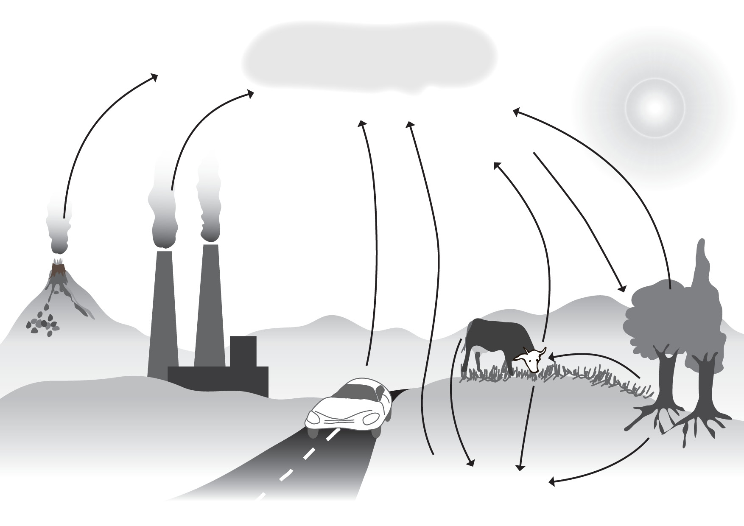

**دورة الكربون في الطبيعة**

1. الكربون موجود في الطبيعة ككربون عضوي (كجزء من مركَّبات عضوية) وكذلك ككربون غير عضوي.

اذكروا مكانًا واحدًا على الأقلّ فيه **كربون عضوي**، ومكانًا واحدًا على الأقلّ فيه **كربون غير عضوي**.

أضيفوهما إلى الرسم التوضيحي، في الأماكن الصحيحة.

____________________________________________________________

____________________________________________________________

2. حسب الرسم التوضيحي لدورة الكربون في الطبيعة، ما هي العمليات التي يتحوّل فيها الكربون العضوي إلى كربون غير عضوي؟

أضيفوها بجانب الأسهم الملائمة في الرسم التوضيحي.

____________________________________________________________

____________________________________________________________

3. حسب الرسم التوضيحي لدورة الكربون في الطبيعة، اذكروا العملية التي يتحوّل فيها الكربون غير العضوي إلى كربون عضوي.

أضيفوها بجانب السهم الملائم في الرسم التوضيحي.

____________________________________________________________

____________________________________________________________

4. هناك مَن يدّعي أنّه إذا توقّفت عملية التركيب الضوئي على الكرة الأرضية، سيطرأ تغيّر خطير في تركيبة الهواء.

ما هو التغيّر الذي يمكن أن يطرأ؟

1. تقليص كمّية ثاني أكسيد الكربون في الهواء.
2. تقليص كمّية الأوكسجين في الهواء.
3. تقليص كمّية النيتروجين في الهواء
4. تقليص كمّية الكربون في الهواء

علّلوا إجابتكم: ________________________________________________